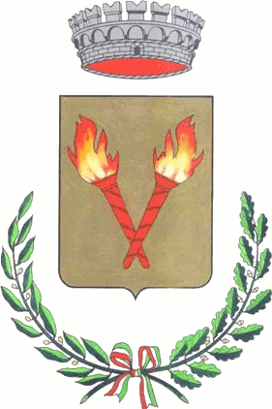 | 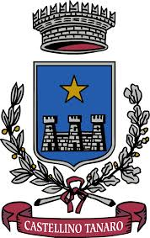 | 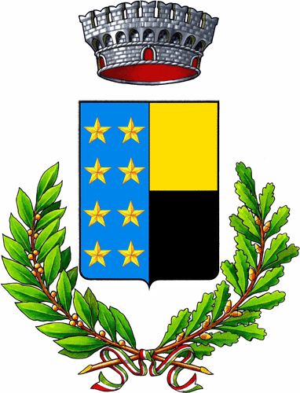 | 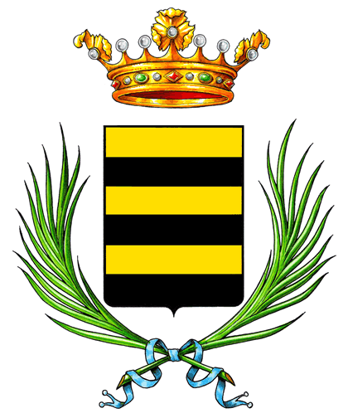 | 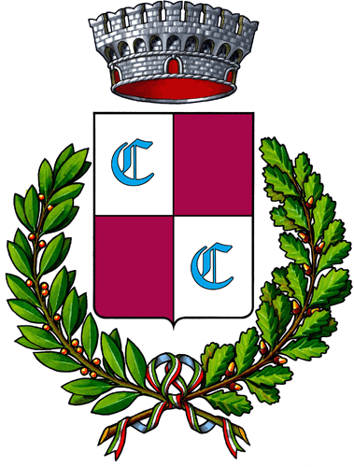 | 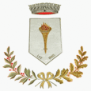 | 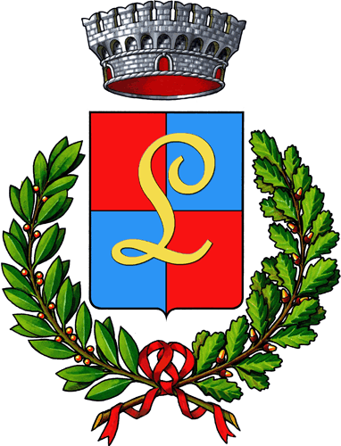 | 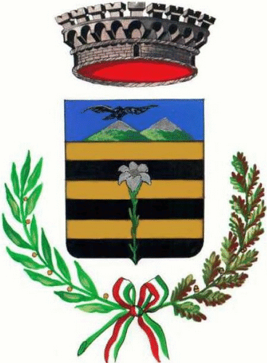 | 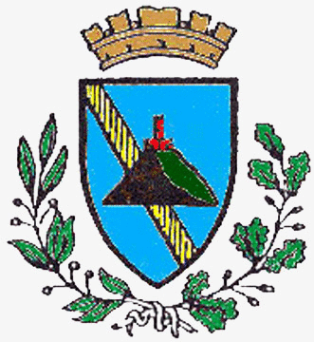
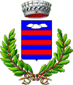 | 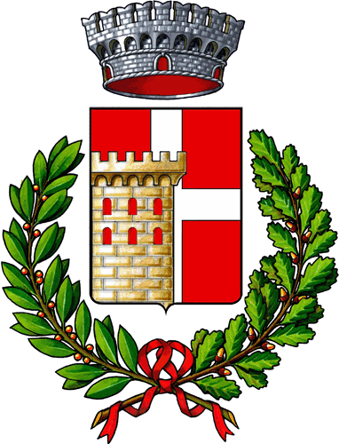 | 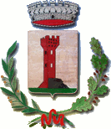 | 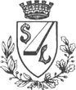 | 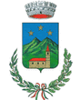 | 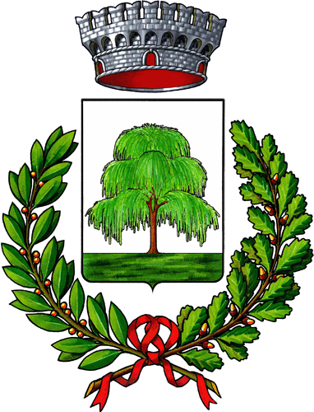 | 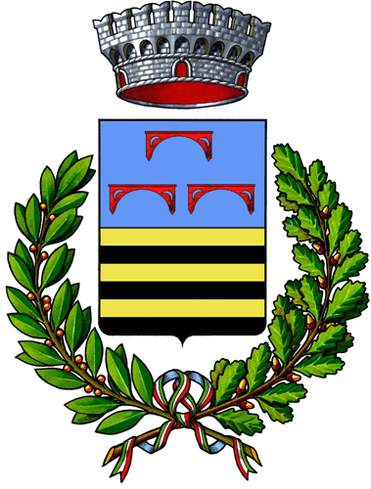 | 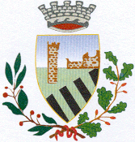 | 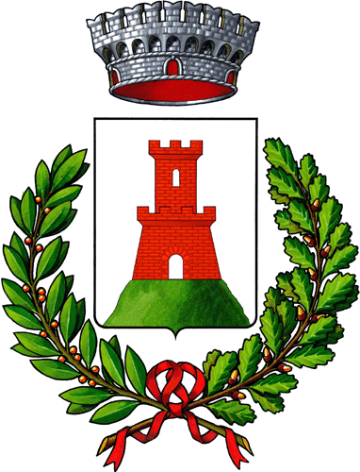

UNIONE MONTANA delle VALLI MONGIA e CEVETTA
LANGA CEBANA – ALTA VALLE BORMIDA
Provincia di Cuneo
C.F. 93054070045

AVVISO PUBBLICO
per l’Aggiornamento Piano Triennale Anticorruzione e Trasparenza 2018-2020 (PTPCT)

L’Unione Montana delle Valli Mongia e Cevetta Langa Cebana Alta Valle Bormida deve approvare entro il 31 gennaio 2018, su proposta del Responsabile per la Prevenzione della Corruzione, il Piano Triennale per la Prevenzione della Corruzione e per la Trasparenza 2018 – 2020.

Nell’intento di realizzare ampie forme di consultazione

si informano
i cittadini, le Associazioni e le altre forme di organizzazioni portatrici di interessi collettivi, organizzazioni di categoria e organizzazioni sindacali operanti nel territorio dell’Unione Montana delle Valli Mongia e Cevetta Langa Cebana Alta Valle Bormida che entro il 31.01.2018 l’Ente provvederà ad aggiornare il PTPCT e pertanto entro il 27.01.2018 potranno essere trasmesse eventuali proposte e/o osservazioni utili all’elaborazione dell’aggiornamento del citato Piano, mediante l’invio delle stesse al Responsabile della Prevenzione della Corruzione, con le seguenti modalità:
e-mail unimontceva@vallinrete.org
pec unimontceva@legalmail.it

Il presente avviso viene pubblicato sul sito istituzionale dell’Ente Albo Pretorio on line e nella Sezione “Amministrazione Trasparente – Altri Contenuti - Corruzione”.

CEVA, 16 gennaio 2018
Allegato modello suggerimenti e/o proposte

